**PROPOSTA: Desenvolver MER para auxiliar a gestão de bolsas de ensino do câmpus São Paulo do IFSP, respeitando os requisitos da regulamentação dada pelos seguintes documentos institucionais:**

-Lei 11.788, de 25 de setembro de 2008;

-Resolução nº 568 do Conselho Superior do IFSP, de 5 e abril de 2012;

-Portaria nº 1.254 de 27 de março de 2013; e

-Portaria nº 347 de 20 de janeiro de 2014.

**REQUISITOS (Vamos destacar os principais substantivos relacionados a gestão de bolsas de ensino, pois eles têm chance de se tornarem tipos de entidades).**

**2-PROCEDIMENTOS PARA CONCESSÃO DE BOLSAS DE ENSINO**

No IFSP, o processo de concessão de bolsas de ensino funciona conforme relato abaixo.

A concessão desta modalidade de bolsa é regulamentada pelos seguintes

documentos institucionais:

-Lei 11.788, de 25 de setembro de 2008;

-Resolução nº 568 do Conselho Superior do IFSP, de 5 e abril de 2012;

-Portaria nº 1.254 de 27 de março de 2013; e

-Portaria nº 347 de 20 de janeiro de 2014.

O processo de seleção dos bolsistas possui as seguintes fases:

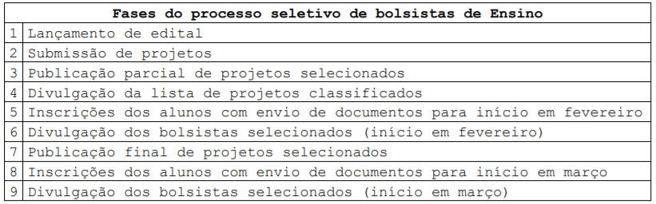

O processo tem início com a publicação de edital que regulamenta a seleção de projetos para o Programa de Bolsa Discente, modalidade Bolsa de Ensino.

**2.1** Tão logo o edital seja publicado, os diretores de departamento acadêmico do câmpus São Paulo solicitam aos seus docentes interessados em atuar em projetos de ensino para que formalizem seus respectivos projetos conforme o ANEXO I, para que esses diretores possam avaliá-los e submeter os projetos selecionados, indicando a ordem de prioridade, à Coordenação Acadêmica-CAC.

Um **projeto de ensino** trata-se de proposta de trabalho acadêmico realizada por um ou mais professores, envolvendo uma ou mais disciplinas regulares de um ou mais cursos de cada departamento acadêmico do IFSP. Quando o projeto abrange apenas uma disciplina, ele é considerado individual;

quando abrange mais de uma disciplina, é considerado coletivo. Dependendo

da duração da disciplina, pode ser anual ou semestral. As atividades desempenhadas durante o projeto são de ensino e aprendizagem, voltadas aos alunos das disciplinas dos cursos de cada departamento e vinculadas aos respectivos conteúdos programáticos. Cada professor pode ser responsável por, no máximo, cinco projetos de bolsa de ensino.

**2.2** Os professores que pretendem atuar com projetos de ensino devem preencher o ANEXO I, após o que o enviam para o e-mail do diretor do departamento acadêmico.

**2.3** Ao receber as propostas de projetos, cada diretor acadêmico analisa a viabilidade do projeto e atribui aos projetos selecionados uma ordem de prioridade.

**2.4** Cumpridas as atividades anteriores, cada diretor de departamento acadêmico ou um professor por ele designado submete as propostas de projetos à CAC via Moodle (http://eadcampus.spo.ifsp.edu.br).

**2.5** A CAC juntamente com uma comissão constituída avalia os projetos de ensino e retorna para os diretores de departamento acadêmicos os seguintes status dos projetos: "aprovado", "aprovado com adequações" ou "reprovado". Os projetos com status "aprovado com adequações" são reportados com devolutiva de adequações que devem ser feitas para que possam constar com status "aprovado". Neste caso, o diretor de departamento contata o docente proponente do projeto para que, caso concorde, efetue as adequações solicitadas. Nesta fase de avaliação pode ser recomendada a redução da quantidade de bolsistas do projeto, caso a quantidade de bolsas disponibilizadas (conforme a matriz orçamentária do câmpus para projetos) seja menor que a quantidade de bolsistas solicitados nos projetos.

**2.6** Apenas os projetos com status "aprovado" têm publicação parcial como projetos selecionados. Aqueles que ainda serão adequados conforme solicitações da CAC, após posterior análise, terão publicação final desde que tenham status "aprovado".

**2.7** Assim que ocorre a publicação de projetos selecionados, a CAC divulga no site do câmpus São Paulo do IFSP e no ambiente eadcampus a lista de projetos selecionados para que os alunos tenham ciência e se candidatem

às bolsas de ensino.

**2.8** Os alunos que pretendem participar do programa de bolsa de ensino

fazem as respectivas inscrições utilizando o ANEXO III, o qual, após preenchido, deve ser escaneado e enviado ao e-mail do professor responsável pelo projeto de ensino. Para tanto, os alunos devem se atentar aos seguintes requisitos obrigatórios ao fazer sua inscrição:

• ser aluno do câmpus São Paulo do IFSP, regularmente matriculado e assíduo;

• estar matriculado ou já ter sido aprovado numa das disciplinas que o habilitem para realizar as atividades relacionadas ao projeto;

• ter compatibilidade entre os horários de suas atividades acadêmicas e as propostas para o desenvolvimento do projeto ao qual está vinculado;

• não ter vínculo empregatício, não realizar estágio, não ser funcionário ou servidor público durante o período de vigência da bolsa; e

• não acumular bolsa de qualquer outro programa.

Os bolsistas exercerão suas atividades em regime entre 15 e 20 horas

semanais, de acordo com o projeto, sem vínculo empregatício com o IFSP.

Eles deverão planejar seus horários de atividades, em conjunto com o professor responsável pelo projeto, não podendo coincidir com o horário das atividades acadêmicas regulares.

**2.9** Os professores responsáveis pelos respectivos projetos recebem, via e-mail, as inscrições dos alunos. A análise dos bolsistas é feita após consulta das notas e faltas dos inscritos. Também é de praxe o professor entrevistar os candidatos, sendo que alguns docentes aplicam avaliação de conhecimentos esperados sobre a(s) disciplina(s) vinculada(s) ao projeto.

**2.10** Após análise dos candidatos, os professores preenchem a lista de classificados (ANEXO II) indicando apenas os candidatos aprovados e respectiva classificação. A lista de classificados deve ser enviada pelo docente à CAC, via Moodle, para que seja feita a divulgação no site institucional do câmpus dos bolsistas selecionados para início de atividades em fevereiro.

**2.11** Passada esta primeira etapa, a CAC faz a publicação final de projetos selecionados. Tal publicação inclui os projetos que, a princípio, estavam com status "aprovado com adequações" e que foram adequados pelos docentes, reenviados pelos diretores de departamentos acadêmicos, avaliados pela CAC e, finalmente, considerados com status "aprovado".

**2.12** Alunos interessados nos novos projetos se inscrevem e são avaliados pelos docentes, conforme exposto em 2.8 e 2.9.

**2.13** Conforme 2.10, os docentes enviam à CAC nova lista de classificados.

**2.14** De posse da nova lista de classificados, a CAC divulga no site institucional do câmpus a relação de bolsistas selecionados para início de atividades em março.

**3-PROCEDIMENTOS PARA ACOMPANHAMENTO DOS BOLSISTAS DE ENSINO**

**3.1** Após tomar ciência de sua aprovação no processo seletivo, os alunos que pretendem ser bolsistas devem, dentro do prazo definido no edital, fornecer, via Moodle, o seguinte:

• imagem digitalizada do rg e do cpf;

• comprovante bancário (cópia do contrato, cartão do banco ou extrato da

conta corrente para depósito);

• Formulário de Inscrição e Termo de Compromisso (ANEXO III); e

• Termo de Ciência preenchido no ambiente eadcampus.

**3.2** Iniciadas as atividades do projeto de bolsa de ensino, os alunos devem registrar sua presença em lista (ANEXO VI) conforme acordado com o docente responsável pelo projeto. A referida lista deve ser mantida no departamento de origem do projeto.

**3.3** Até o dia 1º de cada mês, o bolsista deverá apresentar Relatório Mensal de Frequência e Avaliação (ANEXO IV) ao docente responsável pelo

projeto e colher assinatura do docente. Após isto, o bolsista deverá enviar, via Moodle, o documento assinado digitalizado. O não envio impossibilitará o pagamento do valor da bolsa, ensejando até a suspensão da bolsa.

**3.4** O bolsista deve enviar à CAC, via Moodle, devidamente preenchido e assinado, o Relatório Semestral de Frequência e Avaliação (ANEXO V), até os dias 1º de julho, para o 1º semestre, e 1º de dezembro, para o 2º semestre. Para além da finalidade de comprovação das atividades dos bolsistas, os relatórios de frequência mencionados servirão para equiparação de projetos de bolsa de ensino a estágio e demais atividades acadêmico-científicas-culturais, teórico-práticas, complementares ou estudos integradores, conforme projeto pedagógico do curso no qual o bolsista esteja matriculado.

**3.5** Caso o bolsista tenha que encerrar sua participação no projeto, ele deve informar ao docente responsável pelo projeto, preencher o Termo de Encerramento de Participação em Projeto de Ensino (ANEXO VII) e enviá-lo, via Moodle, à CAC. Este documento será útil na avaliação do aluno em caso de nova inscrição para futuras bolsas de ensino. Adicionalmente, o docente responsável pelo projeto deve reportar à CAC, via Moodle, o desligamento do bolsista com o Termo de Desligamento de Bolsista de Ensino (ANEXO VIII). Ocasião em que o docente poderá solicitar novo bolsista para o projeto, conforme a ordem da lista de classificados.

**3.5.1** Caso o projeto de ensino permaneça dois meses sem bolsista, ele poderá prosseguir com a alocação de bolsista voluntário, se o docente assim o desejar. Nesta circunstância a bolsa é posta à disposição do câmpus, para ser utilizada conforme a direção geral definir.

**4-AGENTES/ELEMENTOS ENVOLVIDOS NO PROCESSO**

Para além das informações solicitadas nos **ANEXOS I ao VIII**, o presente projeto leva em consideração as descritas a seguir.

O câmpus São Paulo do IFSP possui **6 departamentos acadêmicos**. Cada departamento acadêmico possui um diretor, que é um docente daquele departamento. Adicionalmente, cada departamento pode ter uma ou várias **subáreas**.

A seguir estão relacionados os departamentos acadêmicos e respectivas

subáreas do câmpus São Paulo do IFSP.

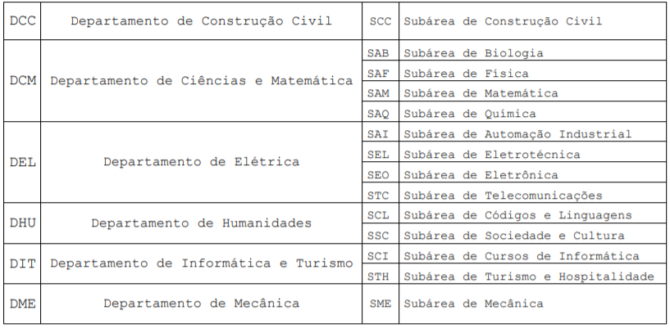

Cada subárea possui vários **docentes**, sendo que cada docente está alocado apenas numa única subárea. Cada docente pode ministrar aulas para um ou vários cursos do câmpus São Paulo. Para efeito do presente projeto, as informações necessárias sobre os docentes são: matrícula, nome, data de admissão no IFSP, data de nascimento, e-mail, telefone(s), em qual subárea e em qual departamento estão alocados, para qual curso ministram aulas e quais as disciplinas que estão ministrando. Tanto a data de nascimento quanto a data de admissão do docente são úteis na medida em que a CAC, ao avaliar os projetos, pode usar como parâmetro de desempate, o tempo de exercício como servidor do câmpus São Paulo do IFSP e a idade do docente.

A título de exemplo, seguem os docentes pertencentes ao DIT.

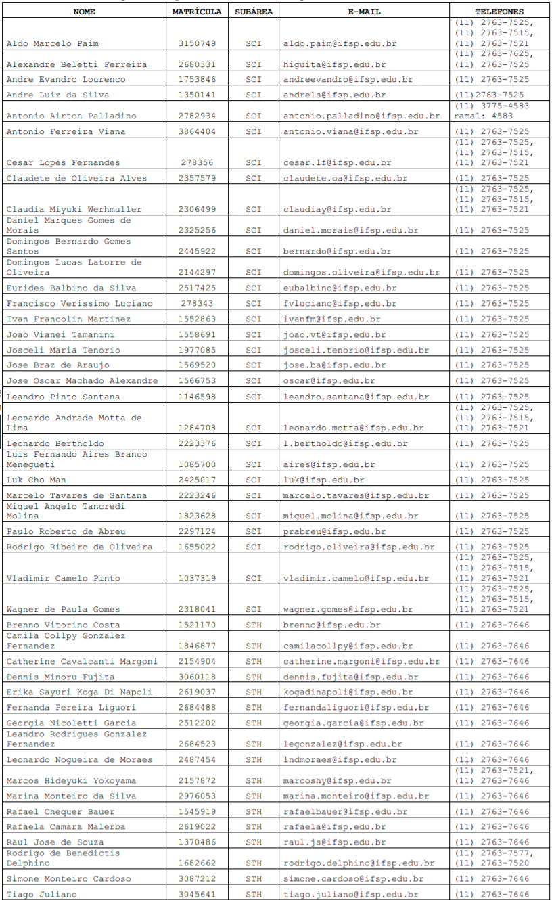

Cada subárea possui um ou vários **cursos** e cada curso pertence apenas uma única subárea. Para efeito do presente projeto, as informações necessárias sobre os cursos são: código do curso, nome do curso e nome do coordenador do curso e qual nível do curso (técnico de nível médio ou superior de graduação).

A título de exemplo, seguem os cursos técnicos e de nível médio do câmpus São Paulo do IFSP.

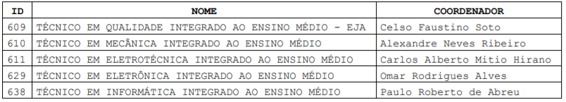

A título de exemplo, seguem os cursos superiores de graduação do câmpus São Paulo do IFSP.

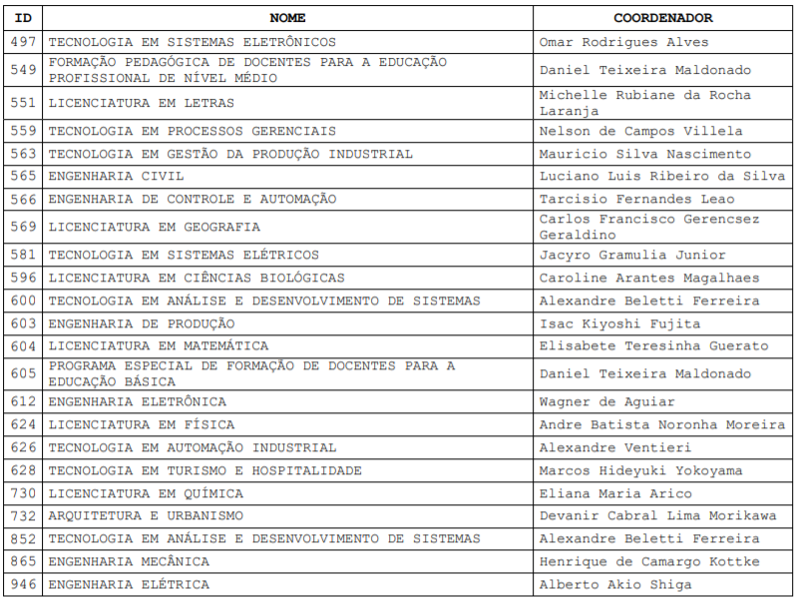

Cada curso possui várias **disciplinas** e cada disciplina pertence apenas a um único curso. Para efeito do presente projeto, as informações necessárias sobre as disciplinas são: período (semestre em que a disciplina é ofertada durante os cursos superiores ou a série em que isso acontece no caso de cursos técnicos de nível médio), código da disciplina, nome da disciplina, optativa (sim ou não) e carga horária em aulas (total de aulas no período).

A título de exemplo, seguem as disciplinas do Curso Superior de Tecnologia em Análise e Desenvolvimento de Sistemas.

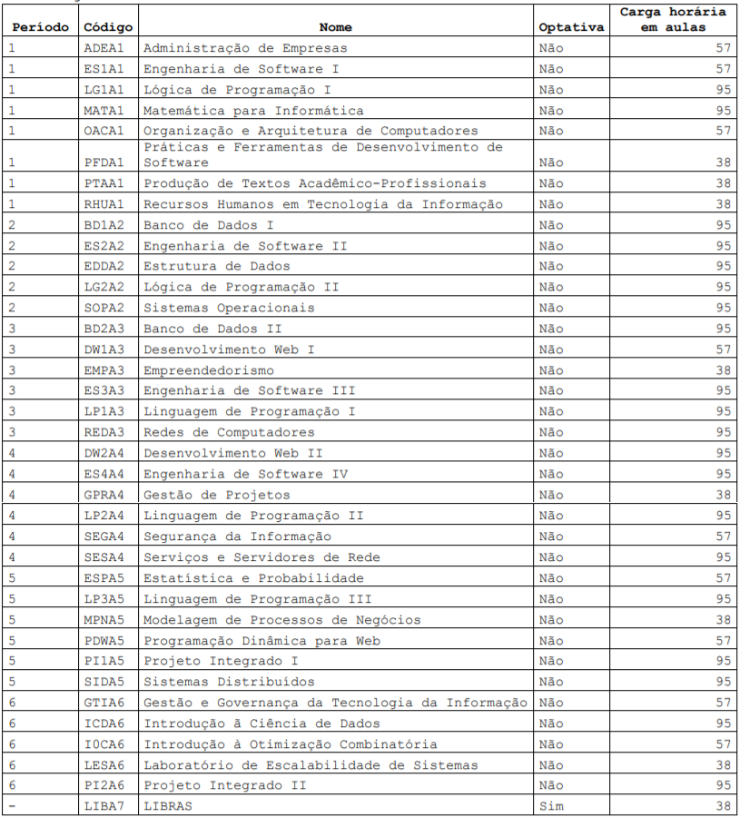

Cada curso possui vários **alunos** e cada aluno pode cursar apenas um único curso. A cada período letivo, cada aluno pode cursar uma ou várias disciplinas do curso no qual esteja matriculado.

Para efeito do presente projeto, as informações necessárias sobre os alunos são: nome, cpf, rg, curso no qual esteja matriculado, prontuário, e-mail(s), telefone(s), disciplinas nas quais tenha se matriculado, notas e faltas obtidas.

**APURAÇÃO DE POTENCIAIS ENTIDADES**

|  |  |  |
| --- | --- | --- |
| **SUBSTANTIVOS CANDIDATOS À TIPOS DE ENTIDADE** | **POTENCIAL ENTIDADE S=SIM** | **APURAÇÃO DAS POSSÍVEIS ENTIDADES** |
| Edital | S | É esperado um edital por ano, cujo cadastro dos editais pode ser importante para a Coordenação Acadêmica – CAC, podendo ser candidato a entidade. |
| Projeto | S | São esperados vários projetos, cujo cadastro pode ser de interesse da CAC, podendo ser candidato a entidade. |
| Docente/Professore | S | São vários docentes existentes no IFSP, cujo cadastro é de interesse da CAC, podendo ser candidato a entidade. |
| Disciplina | S | São várias disciplinas existentes no IFSP, cujo cadastro é de interesse da CAC, podendo ser candidata a entidade. |
| Curso | S | São vários cursos existentes no IFSP, cujo cadastro é de interesse da CAC, podendo ser candidata a entidade. |
| Duração disciplina |  | É característica da Disciplina, donde é potencial atributo e não entidade. |
| Aluno/Bolsista | S | São vários Alunos, cujo cadastro é de interesse da CAC, podendo ser candidato a entidade. |
| Diretor departamento |  | É um Docente que coordena um departamento. |
| CAC |  | Não se trata de uma rede de coordenação. É apenas um. Quando é apenas um, não se considera como candidato à entidade. |
| Comissão constituída |  | São vários docentes que avaliam os projetos de ensino e retornam para os diretores os status dos projetos (“aprovado”, “aprovado com adequação”, “reprovado”). |
| Status do projeto |  | É característica do Projeto, donde é potencial atributo e não entidade. |
| Notas inscritos |  | É característica do Aluno, donde é potencial atributo e não entidade. |
| Faltas inscritos |  | É característica do Aluno, donde é potencial atributo e não entidade. |
| Comprovante bancário |  | É característica da Inscrição, donde é potencial atributo e não entidade. |
| Formulário de inscrição |  | É característica da Inscrição, donde é potencial atributo e não entidade. |
| Termo de compromisso |  | É característica da Inscrição, donde é potencial atributo e não entidade. |
| Termo de ciência |  | É característica da Inscrição, donde é potencial atributo e não entidade. |
| Atividades desempenhadas | S | São esperadas várias atividades desempenhadas pelos alunos bolsistas, cujo cadastro pode ser de interesse da CAC, podendo ser candidata a entidade. |
| Presença nas atividades |  | É característica de Atividades desempenhadas, donde é potencial atributo e não entidade. |
| Relatório mensal de frequência |  | É característica de Atividades desempenhadas, donde é potencial atributo e não entidade. |
| Avaliação |  | É característica de Atividades desempenhadas, donde é potencial atributo e não entidade. |
| Relatório semestral de frequência |  | É característica de Atividades desempenhadas, donde é potencial atributo e não entidade. |
| Avaliação semestral |  | É característica de Atividades desempenhadas, donde é potencial atributo e não entidade. |
| Termo de encerramento de participação em projeto de ensino |  | É característica de Atividades desempenhadas, donde é potencial atributo e não entidade. |
| Termo de desligamento de bolsista de ensino |  | É característica de Atividades desempenhadas, donde é potencial atributo e não entidade. |
| Departamento acadêmico | S | Potencial entidade: há interesse no armazenamento dos dados do departamento acadêmico |
| Subárea | S | Potencial entidade: há interesse no armazenamento dos dados da subárea |
| Matrícula(docente) |  | É característica do Docente/Professor, donde é potencial atributo e não entidade. |
| Nome(docente) |  | É característica do Docente/Professor, donde é potencial atributo e não entidade. |
| Data de admissão(docente) |  | É característica do Docente/Professor, donde é potencial atributo e não entidade. |
| Data de nascimento (docente) |  | É característica do Docente/Professor, donde é potencial atributo e não entidade. |
| E-mail(docente) |  | É característica do Docente/Professor, donde é potencial atributo e não entidade. |
| Telefones(docente) |  | É característica do Docente/Professor, donde é potencial atributo e não entidade. |
| Código do curso |  | É característica do Curso, donde é potencial atributo e não entidade. |
| Nome do curso | S | Potencial entidade: há interesse no armazenamento dos dados do curso. |
| Nome do coordenador curso |  | É um Docente que coordena um Curso. |
| Nível do curso |  | É característica do Curso, donde é potencial atributo e não entidade. |
| Período da disciplina |  | É característica da Disciplina, donde é potencial atributo e não entidade. |
| Código da disciplina |  | É característica da Disciplina, donde é potencial atributo e não entidade. |
| Nome da disciplina |  | É característica da Disciplina, donde é potencial atributo e não entidade. |
| Optativa |  | É característica da Disciplina, donde é potencial atributo e não entidade. |
| Carga horária em aulas da disciplina |  | É característica da Disciplina, donde é potencial atributo e não entidade. |
| Nome do aluno |  | É característica do Aluno, donde é potencial atributo e não entidade. |
| CPF aluno |  | É característica do Aluno, donde é potencial atributo e não entidade. |
| RG aluno |  | É característica do Aluno, donde é potencial atributo e não entidade. |
| Prontuário |  | É característica do Aluno, donde é potencial atributo e não entidade. |
| E-mail(s) |  | É característica do Aluno, donde é potencial atributo e não entidade. |
| Telefone(s) |  | É característica do Aluno, donde é potencial atributo e não entidade. |

**ELABORAÇÃO PRELIMINAR DO MER**

Observações:

1. O RELACIONAMENTO indica uma AÇÃO entre ENTIDADES, donde é expresso com um VERBO. Como o exemplo da *Figura 1* a entidade DOCENTE PROPÕE um PROJETO.
2. Chave primária trata-se do atributo cujos valores são distintos para cada entidade. Na identificação de possíveis chaves primárias é necessário encontrar um elemento único, que não se repita para nenhuma ENTIDADE.

* No caso da entidade DOCENTE temos o atributo Matrícula, o qual é único para cada docente e não se repete. Podemos verificar na *Figura 1* que o atributo Matrícula é identificado com a cor azul, indicando que ela é a chave primária da entidade DOCENTE.

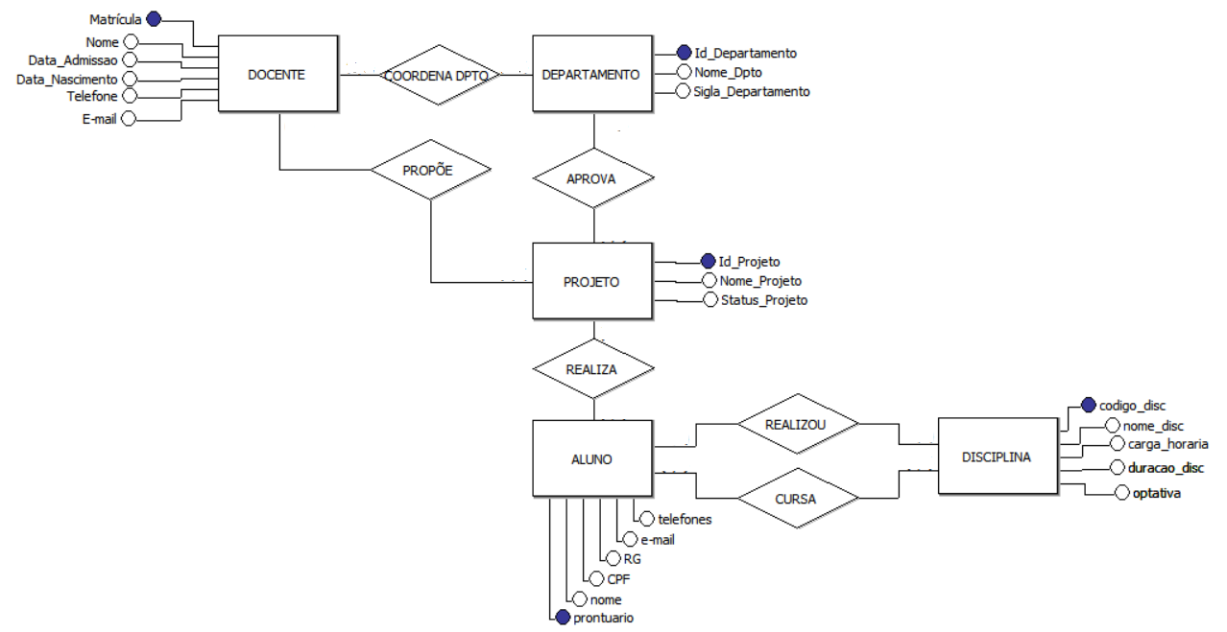

**Figura 1:** Elaboração preliminar do MER (Modelo criado no programa brModelo 3.0).

1. Uma vez que PROJETO é ENTIDADE FRACA, a entidade DOCENTE é a proprietária da identificação. Desta forma, um PROJETO é identificado pela matrícula do DOCENTE ao qual está vinculado e pelo id_Projeto do PROJETO.

Segue um exemplo de Entidade Fraca na *Figura 2*:

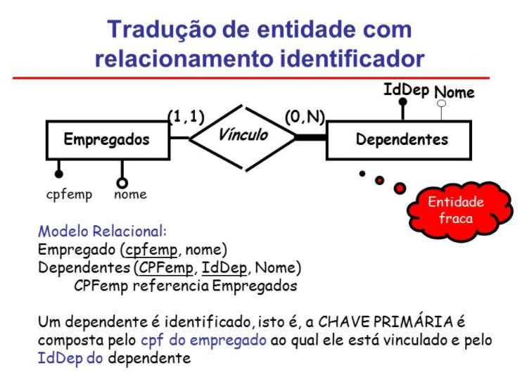

Figura 2: Exemplo de entidade fraca.

1. Após a elaboração preliminar do MER também precisamos identificar as CARDINALIDADES DOS RELACIONAMENTOS.

Vamos analisar a relação das ENTIDADES DOCENTE e PROJETO.

* Um DOCENTE pode ser responsável por nenhum ou cinco PROJETOS, deste modo a cardinalidade DOCENTE-PROJETO é (0:5). Já um PROJETO trata-se de uma proposta realizada por um ou muitos DOCENTES, desta forma a cardinalidade PROJETO-DOCENTE é (1:n).

Vamos analisar outro relacionamento, agora entre as entidades ALUNO e DISCIPLINA, citados no projeto.

* Ao analisar a CARDINALIDADE do relacionamento (REALIZOU) das entidades ALUNO e DISCIPLINA, na *Figura 3*, podemos verificar que aluno pode ter realizado nenhuma ou muitas disciplinas e a disciplina pode ter sido cursada por nenhum ou muitos alunos. O mesmo fato ocorre com o relacionamento CURSA.

Desta forma teremos a seguintes representações no MER:

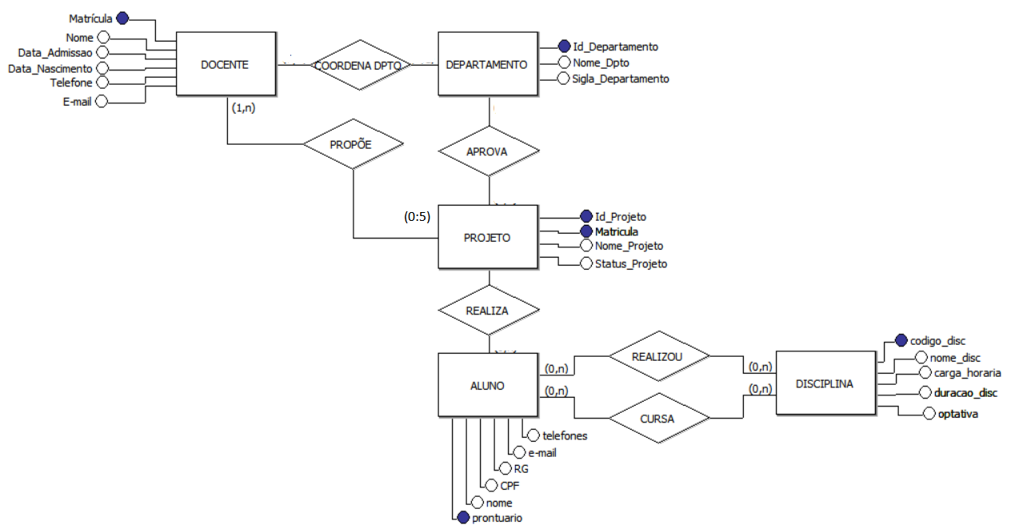

Figura 3: Relacionamentos DOCENTE-PROJETO e ALUNO-DISCIPLINA com suas respectivas cardinalidades. E adição da chave estrangeira Matrícula na entidade PROJETO

Quando temos um relacionamento 0:n dos dois lados do relacionamento, identificamos o relacionamento como sendo M:N (“muitos para muitos”). Para este tipo de relacionamento é necessário ter um tratamento especial, o qual será discutido posteriormente neste tutorial.

No contexto de banco de dados, o conceito de chave estrangeira ou chave externa se refere ao tipo de relacionamento entre distintas tabelas de dados do banco de dados. Uma chave estrangeira é um campo, que aponta para a chave primária de outra tabela ou da mesma tabela. Ou seja, passa a existir uma relação entre duplas de duas tabelas ou de uma única tabela. A finalidade da chave estrangeira é garantir a integridade dos dados referenciais, pois apenas serão permitidos valores que supostamente vão aparecer na base de dados. (fonte: https://pt.wikipedia.org/wiki/Chave_estrangeira)

**Agora faremos uma pausa para compreender o funcionamento destes relacionamentos NA PRÁTICA.**

**1 – Analisando o atributo TELEFONES da entidade ALUNO**

Suponha que o sistema tenha os seguintes alunos cadastrados:

|  |  |  |  |  |  |  |  |
| --- | --- | --- | --- | --- | --- | --- | --- |
| ALUNO | | | | | | | |
| Prontuário | Nome | CPF | RG | e-mail | telefones | | |
| 1 | Maria | 22 | 111 | e1 | 4554-8758 | 8456-8752 | 8756-8253 |
| 2 | Ana | 44 | 222 | e2 |  |  |  |
| 3 | Marcos | 33 | 333 | e3 | 6542-5876 |  |  |
| 4 | João | 85 | 444 | e4 | 6585-8521 |  |  |

Observe que há alunos que não possuem telefone (ou que talvez não queiram fornecer essa informação). A título de exemplo, foi suposto que cada aluno tenha, no máximo, 3 números de telefone. Disso decorre que foi reservado espaço na nossa tabela de exemplo para 3 colunas destinadas aos telefones de cada aluno. Observe que, no caso exemplificado, há muito mais espaços vazios (7) do que preenchidos (5). Isso significa que, se o banco de dados for implementado dessa maneira, haverá DESPERDÍCIO de espaço para alocação das informações dos telefones. Esse desperdício se dá em razão de o atributo TELEFONES ser MULTIVALORADO (pode assumir nenhum, um ou vários valores).

Para sanar este problema, vamos elaborar uma entidade chamada TELEFONE. Essa entidade se associará com a entidade ALUNO de modo que um aluno poderá ter vários ou nenhum telefone (cardinalidade 0:N) e uma ocorrência EM PARTICULAR de TELEFONES será de apenas um aluno (cardinalidade 1:1). Disto temos o seguinte:

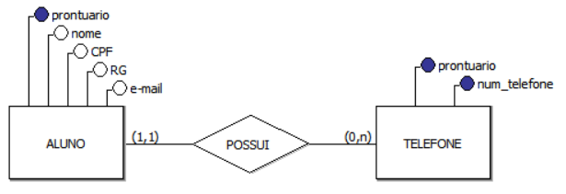

Para que seja possível identificar DE MANEIRA ÚNICA qual telefone pertence a qual aluno, será preciso que os ATRIBUTOS de TELEFONE sejam prontuario e num_telefone.

E ainda mais: é preciso que estes dois atributos formem a chave COMPOSTA de TELEFONE; observe a cor azul do identificador em prontuario e num_telefone.

Exemplificando na prática com tabelas ilustrativas temos:

|  |  |  |  |  |  |  |  |
| --- | --- | --- | --- | --- | --- | --- | --- |
| ALUNO | | | | |  | TELEFONE | |
| Prontuário | nome | CPF | RG | e-mail |  | prontuario | num_telefone |
| 1 | Maria | 22 | 111 | e1 |  | 1 | 4554-8758 |
| 2 | Ana | 44 | 222 | e2 |  | 1 | 8456-8752 |
| 3 | Marcos | 33 | 333 | e3 |  | 1 | 8756-8253 |
| 4 | João | 85 | 444 | e4 |  | 3 | 6542-5876 |
|  |  |  |  |  |  | 4 | 4554-8758 |

Observe que a tabela ALUNO ficou menor, mas continua armazenando as informações relevantes do aluno. Quanto a tabela TELEFONE, observe que nela constam apenas os telefones dos alunos que forneceram essa informação. Note que os telefones de Maria são três: 4554-8758, 8456-8752, 8756-8253. Note também que a combinação prontuario e num_telefone é única para cada linha da tabela.

A aluna Ana não informou seus números de telefone, logo não constam na tabela TELEFONE.

Também é perceptível que João e Maria têm um número de telefone em comum: 4554-8758. Isso é factível, pois podem ser um casal que moram na mesma residência ou funcionários de uma mesma firma.

Mas como estabelecer contato com Marcos considerando este número de telefone (6542-5876)?

Isto é possível pela combinação ÚNICA na tabela TELEFONE do prontuario de Marcos (que vale 3) e do num_telefone dele. Note que a única combinação é a de Marcos.

**2 – Analisando a relação (CURSA) entre ALUNO e DISCIPLINA**

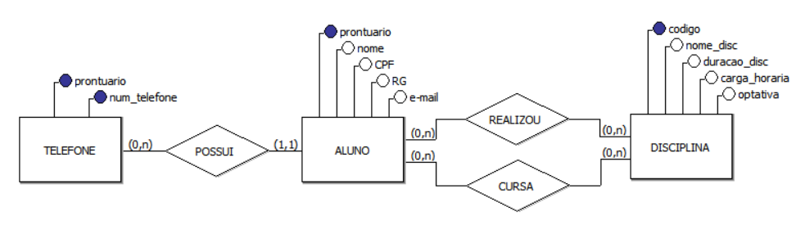

Suponha que existam os seguintes alunos cadastrados, com as seguintes disciplinas ilustradas:

|  |  |  |  |  |  |  |  |  |  |  |
| --- | --- | --- | --- | --- | --- | --- | --- | --- | --- | --- |
| ALUNO | | | | |  | DISCIPLINA | | | | |
| prontuario | nome | CPF | RG | e-mail |  | codigo | nome_disc | duracao_disc | carga_horaria | optativa |
| 1 | Maria | 22 | 111 | e1 |  | 12 | Banco Dados | Semestral | 95 | N |
| 2 | Ana | 44 | 222 | e2 |  | 13 | Eng. Software | Semestral | 38 | S |
| 3 | João | 33 | 333 | e3 |  | 14 | Lógica I | Semestral | 95 | N |
| 4 | Marcos | 85 | 444 | e4 |  | 15 | Est. Dados | Semestral | 95 | S |
| 5 | Lucas | 45 | 555 | e5 |  | 16 | Sistema Op. | Semestral | 38 | N |
| 6 | Paulo | 22 | 666 | e6 |  | 17 | Matemática | Semestral | 95 | N |
| 7 | Márcia | 37 | 777 | e7 |  | 18 | Redes | Semestral | 57 | N |
| 8 | Luiza | 28 | 888 | e8 |  | 19 | Des. Web I | Semestral | 57 | N |

O relacionamento CURSA é do tipo muitos para muitos(M:N). Este tipo de relacionamento ocorre quando vários registros de uma tabela se relacionam com vários registros de outra. Dessa forma, nenhum dos lados possui exclusividade no relacionamento.

Em situações do tipo M:N não é possível que uma tabela tenha uma referência direta à outra através de uma chave estrangeira. Isto indicaria que cada registro está relacionado unicamente a um da outra tabela. **Para resolver este tipo de problema criamos uma tabela associativa que relaciona as duas tabelas. Esta tabela associativa possui duas chaves estrangeiras que apontam para as chaves primárias das duas tabelas iniciais**.

Vamos supor que faremos o registro das disciplinas cursadas pelos alunos na tabela ALUNO.

|  |  |  |  |  |  |  |  |  |  |  |  |  |
| --- | --- | --- | --- | --- | --- | --- | --- | --- | --- | --- | --- | --- |
| ALUNO | | | | | | | | | | | | |
| prontuario | nome | CPF | RG | e-mail | codigo | | | | | | | |
| 1 | Maria | 22 | 111 | e1 | 12 | 14 | 18 | 12 | 12 | 12 | 12 | 12 |
| 2 | Ana | 44 | 222 | e2 | 12 |  |  |  |  |  |  |  |
| 3 | João | 33 | 333 | e3 | 14 | 19 |  |  |  |  |  |  |
| 4 | Marcos | 85 | 444 | e4 | 15 |  |  |  |  |  |  |  |
| 5 | Lucas | 45 | 555 | e5 | 12 | 15 |  |  |  |  |  |  |
| 6 | Paulo | 22 | 666 | e6 | 18 |  |  |  |  |  |  |  |
| 7 | Márcia | 37 | 777 | e7 | 12 |  |  |  |  |  |  |  |
| 8 | Luiza | 28 | 888 | e8 | 13 |  |  |  |  |  |  |  |

Observe que dessa maneira temos, novamente, o problema do DESPERDÍCIO de espaço alocado para armazenar as disciplinas que são cursadas pelos alunos: nem todas as disciplinas são cursadas por todos os alunos, nem todos os cursos irão, necessariamente, usar este espaço.

Por outro lado, poderia ser considerado armazenar o prontuario na tabela DISCIPLINA:

|  |  |  |  |  |  |  |  |  |  |  |  |  |
| --- | --- | --- | --- | --- | --- | --- | --- | --- | --- | --- | --- | --- |
| DISCIPLINA | | | | | | | | | | | | |
| codigo | nome_disc | duracao_disc | carga_horaria | optativa | prontuario | | | | | | | |
| 12 | Banco Dados | semestral | 95 | N | 1 | 2 | 5 | 7 | 5 | 5 | 5 | 5 |
| 13 | Eng. Software | semestral | 38 | S | 8 |  |  |  |  |  |  |  |
| 14 | Lógica I | semestral | 95 | N | 1 | 3 |  |  |  |  |  |  |
| 15 | Estrutura Dados | semestral | 95 | S | 5 |  |  |  |  |  |  |  |
| 16 | Sistema Op. | semestral | 38 | N |  |  |  |  |  |  |  |  |
| 17 | Matemática | semestral | 95 | N |  |  |  |  |  |  |  |  |
| 18 | Redes | semestral | 57 | N | 1 | 6 |  |  |  |  |  |  |
| 19 | Des. Web I | semestral | 57 | N | 3 |  |  |  |  |  |  |  |

Aqui o problema do DESPERDÍCIO ainda persistiria.

Este problema está ocorrendo em razão do relacionamento M:N entre as entidades ALUNO e DISCIPLINA.

Vamos exemplificar como proceder:

1º. O relacionamento CURSA deve ser transformado numa ENTIDADE ASSOCIATIVA que fará a ligação entre os alunos e as disciplinas (via de regra, o nome dessa entidade é uma combinação dos nomes das entidades que ela associa, no caso, ALU_DISC);

2º. Devem surgir 2 novos relacionamentos 1:N vinculados com a nova entidade:

a) Um relacionamento 1:N entre a entidade ALUNO e a entidade ALU_DISC;

b) Outro relacionamento 1:N entre a entidade DISCIPLINA e a entidade ALU_DISC.

3º. Os atributos da nova entidade devem ser exclusivamente as chaves primárias das entidades que ela associa. Vale dizer que AUL_DISC terá como atributos APENAS aqueles que fazem parte da CHAVE PRIMÁRIA da entidade ALUNO e aqueles que fazem parte da CHAVE PRIMÁRIA da entidade DISCIPLINA. Assim sendo, serão os atributos prontuario e código. Adicionalmente, estes 2 atributos formarão a CHAVE PRIMÁRIA da entidade AUL_DISC, sendo esta chave primária COMPOSTA (prontuario, código) – note o preenchimento azul nesses 2 atributos.

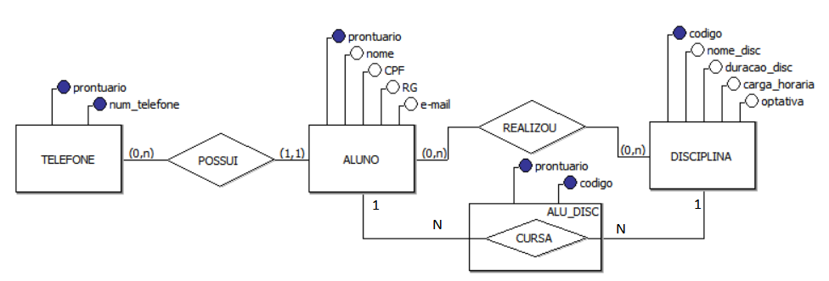

ATENÇÃO! O 1 ficará na entidade que conterá a ocorrência única e o N na entidade associativa.

Para o relacionamento realizou também será necessário criar uma entidade associativa, visto que é um relacionamento muito para muitos, igual o relacionamento CURSA.

Com esse ajuste na modelagem, podemos exemplificar como ficará a representação de nosso exemplo em termos práticos:

|  |  |  |  |  |  |  |  |  |  |  |
| --- | --- | --- | --- | --- | --- | --- | --- | --- | --- | --- |
| ALUNO | | | | |  | DISCIPLINA | | | | |
| prontuario | nome | CPF | RG | e-mail |  | codigo | nome_disc | duracao_disc | carga_horaria | optativa |
| 1 | Maria | 22 | 111 | e1 |  | 12 | Banco Dados | semestral | 95 | N |
| 2 | Ana | 44 | 222 | e2 |  | 13 | Eng. Software | semestral | 38 | S |
| 3 | João | 33 | 333 | e3 |  | 14 | Lógica I | semestral | 95 | N |
| 4 | Marcos | 85 | 444 | e4 |  | 15 | Estrutura Dados | semestral | 95 | S |
| 5 | Lucas | 45 | 555 | e5 |  | 16 | Sistema Op. | semestral | 38 | N |
| 6 | Paulo | 22 | 666 | e6 |  | 17 | Matemática | semestral | 95 | N |
| 7 | Márcia | 37 | 777 | e7 |  | 18 | Redes | semestral | 57 | N |
| 8 | Luiza | 28 | 888 | e8 |  | 19 | Des. Web I | semestral | 57 | N |

|  |  |
| --- | --- |
| ALU_DISC | |
| 1 | 12 |
| 1 | 14 |
| 1 | 18 |
| 2 | 12 |
| 3 | 14 |
| 3 | 19 |
| 4 | 15 |
| 5 | 12 |
| 5 | 15 |
| 6 | 18 |
| 7 | 12 |
| 8 | 13 |

Agora com a entidade associativa relacionando as entidades ALUNO e DISCIPLINA conseguimos relacionar quais disciplinas os alunos estão cursando. Por exemplo a aluna Maria está cursando Banco Dados, Lógica I e Redes.

**Agora é com vocês! Desenvolvam o restante do MER para a CAC.**

**PROPOSTA: Após desenvolver o MER para auxiliar a gestão de bolsas de ensino do câmpus São Paulo do IFSP, vamos produzir o Modelo Lógico desta parte do projeto que foi desenvolvida anteriormente.**

Enquanto o MER é um modelo conceitual, o Diagrama Entidade Relacionamento (Diagrama ER ou ainda DER) é a sua representação gráfica e principal ferramenta. Em situações práticas, o diagrama é tido muitas vezes como sinônimo de modelo, uma vez que sem uma forma de visualizar as informações, o modelo pode ficar abstrato demais para auxiliar no desenvolvimento do sistema. Dessa forma, quando se está modelando um domínio, o mais comum é já criar sua representação gráfica, seguindo algumas regras.

O diagrama facilita ainda a comunicação entre os integrantes da equipe, pois oferece uma linguagem comum utilizada tanto pelo analista, responsável por levantar os requisitos, e os desenvolvedores, responsáveis por implementar aquilo que foi modelado.

Em sua notação original, proposta por Peter Chen (idealizador do modelo e do diagrama), as entidades deveriam ser representadas por retângulos, seus atributos por elipses e os relacionamentos por losangos, ligados às entidades por linhas, contendo também sua cardinalidade (1..1, 1..n ou n..n). Porém, notações mais modernas abandonaram o uso de elipses para atributos e passaram a utilizar o formato mais utilizado na UML, em que os atributos já aparecem listados na própria entidade. Essa forma torna o diagrama mais limpo e fácil de ser lido. <https://www.devmedia.com.br/modelo-entidade-relacionamento-mer-e-diagrama-entidade-relacionamento-der/14332>

Este modelo em formato UML geralmente é chamado de modelo lógico por muitos autores.

**Então vamos colocar a mão na massa e construir o nosso modelo lógico a partir do estudo inicial realizado!**

Mas antes de gerar o Esquema lógico necessitamos **verificar se o nosso modelo Entidade-Relacionamento não está com anomalias.**

**Anomalias** são problemas que ocorrem em bancos de dados mal planejados e que não estão normalizados. É comum que isso ocorra por excesso de dados armazenados numa mesma tabela. Dependências parciais e transitivas causam tais anomalias.

Para evitar as anomalias é preciso projetar as tabelas (esquemas de relações) de modo que estas **anomalias não estejam presentes** no banco de dados.

Assim, utilizamos o processo de **NORMALIZAÇÃO** que é um processo de análise de uma relação (tabela) para garantir que ela seja bem formada. Ou seja, que a tabela tenha seus campos coerentes e corretos para o tipo de informação que ela pretende armazenar.

Assim, se decompõem as relações com anomalias para que sejam produzidas relações menores e bem-estruturadas. Por decompor entende-se extrair os campos da tabela que não são relevantes nela e formar outra(s) tabela(s) com tais campos.

Portanto, numa relação normalizada pode-se inserir, excluir ou atualizar registros sem que anomalias sejam criadas.

**Vamos verificar se nossas tabelas possuem anomalias?**

Iniciemos a NORMALIZAÇÃO, que pretende analisar esquemas de relação (tabelas) com base em suas dependências funcionais e chaves primárias de modo a minimizar redundâncias, anomalias de inserção, alteração e exclusão.

Assim, é ideal que o projeto do banco de dados relacional atinja a Forma Normal Boyce-Codd (FNBC) para cada tabela.

**1a Forma Normal(1aFN):** definida para eliminar atributos multivalorados, compostos e combinações entre eles, além do atributo de uma Entidade ser único para aquela tabela. Um atributo deve conter somente apenas valores atômicos. Portanto uma tabela encontra-se na 1a FN quando:

* Possui somente valores atômicos;
* Não ocorre repetição de grupos de atributos (somente um dado por coluna nas linhas);
* Há uma chave primária;
* Não há atributos multivalorados ou relações aninhadas (entende-se uma tabela dentro da outra).

Ao verificar a 1aFN no MER desenvolvido verificamos que já eliminamos o atributo multivalorado TELEFONE das ENTIDADES ALUNO e DOCENTE, também todas as ENTIDADES possuem chave primária.

**2a Forma Normal:** devemos observar se a tabela possui chave primária composta e verificar se existe alguma coluna com dependência parcial em relação a alguma coluna da chave primária concatenada. Portanto uma tabela se encontra na 2aFN quando:

* Está na 1a FN;
* Todos os atributos não-chave (PK) são funcionalmente dependentes de todas as chaves primárias;
* Não existem dependências parciais.

Podemos verificar que as tabelas desenvolvidas também estão na 2aFN, pois todas as tabelas que possuem chaves compostas não possuem mais atributos, além das chaves primárias.

**3a Forma Normal:** é baseada no conceito de dependência transitiva. Uma dependência transitiva em uma tabela é uma dependência funcional entre dois ou mais atributos não-chave. Vale dizer que os atributos de uma tabela devem depender EXCLUSIVAMENTE da chave primária. Portanto uma tabela está na 3a FN quando:

* Estiver na 2a FN;
* Não existirem dependências transitivas;
* Nenhuma coluna não-chave pode depender de outra coluna não-chave.

Como podemos verificar no nosso MER não existem dependências transitivas e nenhuma coluna não-chave depende de outra coluna não-chave.

**Forma Normal Boyce-Codd(FNBC):** ocorrem quando três condições aparecem juntas: a entidade tenha várias chaves candidatas, estas chaves candidatas sejam concatenadas(mais de um atributo), as chaves concatenadas compartilhem pelo menos um atributo comum. Uma entidade está na FNBC se e somente se todos os determinantes forem chaves candidatas. Notem que esta definição é em termos de chaves candidatas e não sobre chaves primárias.

**Esta Forma Normal é um pouco mais complexa, portanto, vamos dar um exemplo para facilitar o entendimento:**

Considere a entidade FILHO que possui os atributos nome, endereco, data nascimento, nome escola, sala, nome professor.

Vamos considerar que um professor possa estar associado a mais de uma escola e uma sala o que normalmente acontece na vida real. Veja que para que se possa identificar o professor precisamos de uma chave concatenada pois somente o nome do professor não é suficiente para garantir a identificação do professor. Assim temos como chaves candidatas NOME ESCOLA + SALA ou NOME ESCOLA + NOME PROFESSOR. Veja que esta entidade atende às três condições para a FNBC:

As chaves candidatas para a entidade FILHO são: NOME FILHO + ENDERECO ou NOME FILHO + SALA ou NOME FILHO + NOME PROFESSOR

As três chaves apresentam mais de um atributo, são, portanto, concatenadas

As três chaves compartilham um mesmo atributo NOME FILHO

Neste exemplo, ao aplicar a FNBC, a entidade FILHO deve ser dividida em duas entidades, uma que contém todos os atributos que designam um professor a uma sala de uma escola e uma outra entidade que contém os atributos que descrevem o FILHO.

Assim temos duas entidades

FILHO = { nome, endereco, data nascimento, nome escola, sala}

SALA = { nome escola, sala, nome professor }

Temos duas entidades agora, uma para descrever o filho e outra para descrever o professor que trabalha em uma sala de aula de uma escola.

Também podemos verificar que no nosso MER não existem ENTIDADES que precise de concatenação para realizar o entendimento da tabela, portanto nossas tabelas estão na FNBC.

**(Livro: Projeto de Banco de Dados: Uma visão Prática, Machado, F. – 8aEdição)**

<https://sites.google.com/site/uniplibancodedados1/aulas/12---normalizacao-parte-2>

Após a análise destas formas normais poderemos considerar que o nosso MER está **NORMATIZADO** (embora existem mais formas normais, 5a, a 6a, estas não serão alvo de estudos nesta matéria).

Se o desenvolvimento do MER for realizado respeitando cada entidade de forma única, evitando realizar junções desnecessárias, criando entidades associativas para relações M:N e evitando dependências parciais e transitivas no final do processo o modela já estará praticamente NORMATIZADO, mas é sempre necessário conferir todas as formas normais para verificar se no processo de desenvolvimento do MER não ocorre alguma anomalia.

Um modelo de dados lógico é uma representação lógica das informações da área de negócios, não é um banco de dados, é independente do modelo físico. Este é o conceito chave da modelagem de dados lógica. Ele deve ser independente da tecnologia implementada devido a constante mudança dos produtos tecnológicos. Os desenvolvedores de sistemas não devem se apegar a uma determinada tecnologia, precisam desenvolver sistemas independentes de tecnologia.

<https://www.devmedia.com.br/por-que-construir-um-modelo-de-dados-logico-parte-i/368>

No modelo lógico representamos as ENTIDADES através de tabelas. Na parte superior da tabela colocamos o nome da entidade e posteriormente colocamos os atributos desta entidade. Nos atributos são colocadas as informações pertinentes a cada atributo, como na ***Figura 4***, na entidade DOCENTE, colocamos uma chave em dourado para indicar que o atributo matricula é a chave primária. Também colocamos neste atributo matricula qual tipo de metadado ele pertence, se é NUMERIC, DATETIME e assim por diante.

Nos atributos também poderemos informar se ele é uma chave estrangeira, indicado pela chave na cor cinza, conforme o atributo matricula da entidade TELEFONE.

Também indicamos as relações entre as entidades do projeto do banco de dados, conforme foi realizado no M.E.R., informando as cardinalidades dos relacionamentos.

Como construímos o nosso MER no programa brModelo 3.0 o desenvolvimento do Modelo Lógico torna-se mais fácil, pois somente necessitaremos gerar o esquema lógico através do próprio programa. Desta forma, obtemos o seguinte esquema lógico:

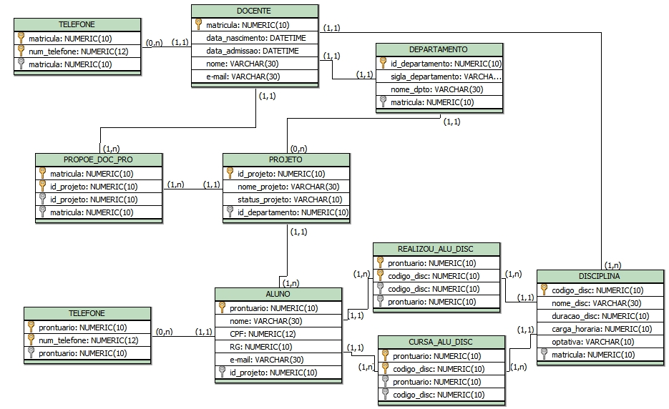

**Figura 4: Modelo lógico parcial do banco de dados de gestão de bolsas.**

Chegamos ao fim da construção do nosso modelo lógico parcial, agora é com vocês para finalizar o projeto!